**Гапанович Ян Иосифов (Hapanowicz Jan)**

28 апреля 1815 г – крещение (НИАБ 136-13-894, лист 92об, №26/1815-р (ориг)).

**НИАБ 136-13-894:** Лист 92об. **Метрическая запись №26/1815-р (ориг).**

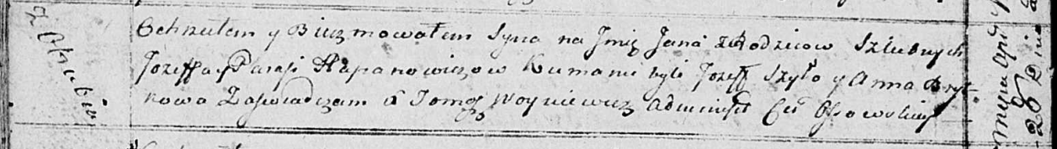

Осовская Покровская церковь. 28 апреля 1815 года. Метрическая запись о крещении.

Hapanowicz Jan – сын родителей с деревни Отруб.

Hapanowicz Jozef – отец.

Hapanowivzowa Parasia – мать.

Szyło Jozef – кум.

Brytkowa Anna – кума.

Woyniewicz Tomasz – ксёндз.